关于西安市第一医院安保服务的成交结果公告
一、项目编号：XCZX2026-0004
备案编号：ZCBN-西安市-2026-00022
二、项目名称：西安市第一医院安保服务
三、成交信息
服务商名称:陕西磐石品盛保安服务有限公司
成交金额：984960.00元
服务商地址:陕西省西咸新区秦汉新城周陵街道办苏家寨村西苏家寨工业园综合楼2层
联系人:欧永妮
联系方式:15002913883
四、主要标的信息
服务类
名称：西安市第一医院安保服务
服务范围：西安市第一医院粉巷院区、高新区枫林绿洲社区服务中心（文理院区）或采购人指定地点。内容包括医疗秩序维护、治安防范、消防安全、医院范围内人员、设备、设施的安全保护；进出医院车辆疏导、停放等。
服务要求：详见磋商文件第三章
服务标准：详见磋商文件第三章
服务时间：一年，以合同约定的起止时间为准。
五、评审专家名单：李永刚、周帅、赵旭升。
六、公告期限：自本公告发布之日起1个工作日。
七、其他补充事宜
1、本项目为非专门面向中小企业采购项目，成交服务商在评审过程中享受价格折扣，成交服务商性质详见附件。
2、本项目采用综合评分法，现依据市财函【2024】817号文件规定，成交服务商评审总得分为90.19分，评审价格为886464.00元。
3、请成交服务商于本项目公告期届满之日起，在西安市公共资源交易中心网站——企业端下载该项目电子版成交通知书，同时须前往西安市公共资源交易中心八楼提交纸质响应文件一正两副，内容与电子响应文件完全一致。
八、凡对本次公告内容提出询问，请按以下方式联系。
1.采购人信息
名 称：西安市第一医院
地 址：西安市碑林区南大街粉巷30号
联系方式：029-87630967
2.项目联系人
名 称：西安市市级单位政府采购中心
地 址：西安市未央区文景北路16号白桦林国际B座
项目联系人：朱老师
电 话：029-86510029、86510365转分机80805
- 附件
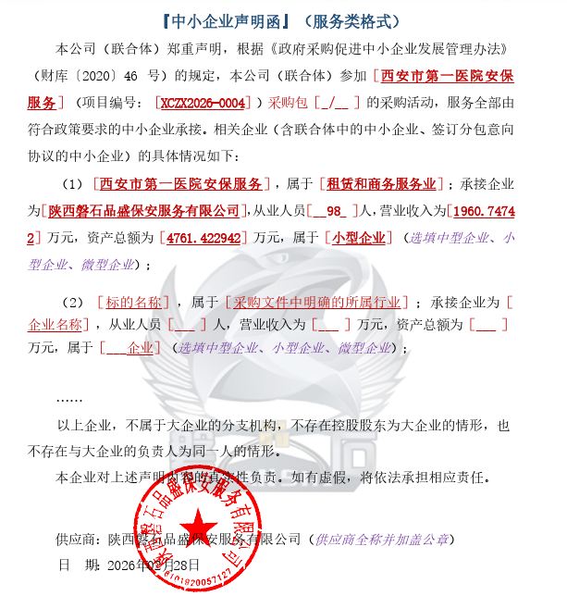
西安市市级单位政府采购中心
2026年3月4日

